**Общество с ограниченной ответственностью**

**«БашНИПИнефть»**

**«Расширение обустройства куста №560**

**Метелинского нефтяного месторождения.**

**Обустройство скважин №№592г, 595г, 596г»**

**ОпроснЫй лист НА ПРОЕКТИРОВАНИЕ,**

**ИЗГОТОВЛЕНИЕ И ПОСТАВКУ Специальных деталей трубопроводА с внутренним антикоррозионным покрытием**

**16094-Р-207.002.000--01-ОЛ-001**

|  |  |
| --- | --- |
| Главный инженер проекта |  |

# 2017

# общая часть

* 1. **Назначение**

Специальные (нестандартные) детали трубопровода с внутренним антикоррозионным покрытием предназначены для обвязки узлов запорной арматуры, устанавливаемых на промысловом трубопроводе с внутренним антикоррозионным покрытием.

* 1. **Условное обозначение**

Отсутствует

* 1. **КЛИМАТИЧЕСКИЕ УСЛОВИЯ РАЙОНА ЭКСПЛУАТАЦИИ**

**Таблица 1**

|  |  |  |  |
| --- | --- | --- | --- |
| **№**  **П/П** | **НАИМЕНОВАНИЕ ПАРАМЕТРА** | | **ЗНАЧЕНИЕ ИЛИ ОПРЕДЕЛЯЮЩИЙ ПАРАМЕТР** |
| 1.3.1 | Район эксплуатации | | Метелинское н.мр, Респ. Башкортостан, Мечетлинский район |
| 1.3.2 | Строительно-климатическая зона района строительства и подрайон  в соответствии СП 131.13330.2012 | 1.3.2.1. Климатический район | I |
| 1.3.2.2. Климатический подрайон | IВ |
| 1.3.3 | Расчетная зимняя температура окружающего воздуха с обеспеченностью 0,92 согласно  СП 131.13330.2012 | 1.3.3.1. Наиболее холодной  пятидневки | минус 34°C |
| 1.3.3.2. Наиболее холодных  суток | минус 38°C |
| 1.3.4 | Абсолютная температура окружающего воздуха | 1.3.4.1. Абсолютная минимальная | минус 51°C |
| 1.3.4.2. Абсолютная максимальная | плюс 38°C |
| 1.3.5 | Сейсмичность района строительства по СП 14.13330.2014, не более, баллов | | 5 |

# ТРЕБОВАНИЯ К ПРОЕКТИРОВАНИЮ, ИЗГОТОВЛЕНИЮ И ПОСТАВКЕ ОБОРУДОВАНИЯ

# Таблица 2

| **НАИМЕНОВАНИЕ ПАРАМЕТРА** | **ЗНАЧЕНИЕ ИЛИ ОПРЕДЕЛЯЮЩИЙ ПАРАМЕТР** |
| --- | --- |
| **2.1. ТЕХНИЧЕСКИЕ ХАРАКТЕРИСТИКИ И ОСНОВНОЙ СОСТАВ ОБОРУДОВАНИЯ** | |
| Тип оборудования | (специальные) нестандартные детали трубопровода с внутренним антикоррозионным покрытием. Соединение специальных деталей между собой – на сварке, с использование втулок внутренней защиты сварного шва |
| Рабочее давление, МПа | 4,0 |
| Коэффициент условий работы | 0,5 |
| Наружный диаметр, мм | см. эскизы |
| Толщина стенки, мм | см. эскизы |
| Марка стали | Ст20 |
| Класс прочности стали | К42 |
| Климатическое исполнение | У |
| Установка специальных деталей | Надземная, подземная |
| **2.2. ХАРАКТЕРИСТИКИ РАБОЧЕЙ СРЕДЫ** | |
| Тип рабочей среды | Нефтегазоводяная смесь |
| Температура | плюс 100С |
| Содержание сероводорода,% | 1,71 |
| **2.3. ТРЕБОВАНИЕ К ИЗГОТОВЛЕНИЮ И КОНСТРУКТИВНОМУ ИСПОЛНЕНИЮ** | |
| Общие требования | Детали изготовить в соответствии с ТУ, разработанными заводом-изготовителем на основании Методических указаний компании «Технические требования к соединительным деталям промысловых трубопроводов» №П1-01.05 М-0067 ОАО «НК «Роснефть», в соответствии с эскизами и требованиями настоящего ОЛ.  Детали должны быть термообработаны по технологии завода-изготовителя. |
| **2.4. ТРЕБОВАНИЯ К МЕТРОЛОГИЧЕСКОМУ ОБЕСПЕЧЕНИЮ** | |
| Требования не применимы к данному виду МТР |  |
| **2.5. ТРЕБОВАНИЯ К ИСПЫТАНИЯМ И ПРИЕМКЕ ОБОРУДОВАНИЯ** | |
| Общие требования | В соответствии с Методическими указаниями компании «Технические требования к соединительным деталям промысловых трубопроводов» №П1-01.05 М-0067  ОАО «НК «Роснефть». Произвести гидравлическое испытание Рисп= 1,3 Рраб |
| **2.6. ТРЕБОВАНИЯ К ПОКАЗАТЕЛЯМ НАДЕЖНОСТИ** | |
| Общие требования | В соответствии с Методическими указаниями компании «Технические требования к соединительным деталям промысловых трубопроводов» №П1-01.05 М-0067  ОАО «НК «Роснефть» |
| Срок службы, лет | 17 |
| Гарантия со дня ввода в эксплуатацию, мес. | 24 |
| Гарантия после отгрузки с завода-изготовителя, мес. | 36 |
| **2.7. ТРЕБОВАНИЯ К ПОКРЫТИЯМ, МАРКИРОВКЕ И ВИЗУАЛЬНОЙ ИДЕНТИФИКАЦИИ** | |
| Тип изоляции | Внутреннее антикоррозионное покрытие в соответствии с Методическими указаниями компании «Выбор метода антикоррозионной защиты промысловых и технологических трубопроводов и требования к трубной продукции» №П1-01.05 М-0132 ОАО «НК «Роснефть».  Длина зоны без покрытия участков концов труб под втулку внутренней защиты сварного шва – 30 мм.  Антикоррозионное покрытие нанести после окончательной сборки специальной детали. |
| **2.8. ТЕХНИЧЕСКИЕ УСЛУГИ ЗАВОДА-ИЗГОТОВИТЕЛЯ (ПОСТАВЩИКА)** | |
| Технические услуги | - |
| **2.9. ТРЕБОВАНИЯ К КОМПЛЕКТНОСТИ ПОСТАВКИ** | |
| Комплектность поставки | - |
| **2.10. ТРЕБОВАНИЯ К ДОКУМЕНТАЦИИ И ТЕХНИЧЕСКИМ ДАННЫМ** | |
| Общие требования | В соответствии с Методическими указаниями компании «Технические требования к соединительным деталям промысловых трубопроводов» №П1-01.05 М-0067  ОАО «НК «Роснефть» |
| **2.11. ТРЕБОВАНИЯ К ТРАНСПОРТИРОВАНИЮ, КОНСЕРВАЦИИ И ХРАНЕНИЮ** | |
| Общие требования | В соответствии с Методическими указаниями компании «Технические требования к соединительным деталям промысловых трубопроводов» №П1-01.05 М-0067  ОАО «НК «Роснефть» |
| **2.12. ТРЕБОВАНИЯ К ПРОМЫШЛЕННОЙ, ПОЖАРНОЙ, ЭКОЛОГИЧЕСКОЙ БЕЗОПАСНОСТИ И ОХРАНЫ ТРУДА** | |
| Общие требования | В соответствии с Методическими указаниями компании «Технические требования к соединительным деталям промысловых трубопроводов» №П1-01.05 М-0067  ОАО «НК «Роснефть» |
| **2.13. ДОПОЛНИТЕЛЬНЫЕ ТРЕБОВАНИЯ** | |
|  | |

Спецдеталь №1 Патрубок 89х4 со штуцером под манометр -3шт.



Спецдеталь №2 Патрубок 89х4 с ушком -6шт.

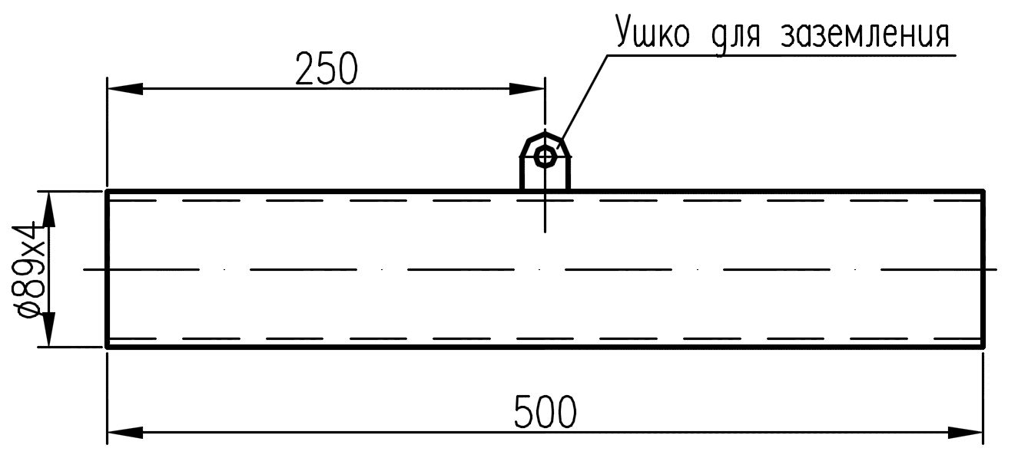

Спецдеталь №3 Патрубок 89х4 с 3 ушками -6шт.

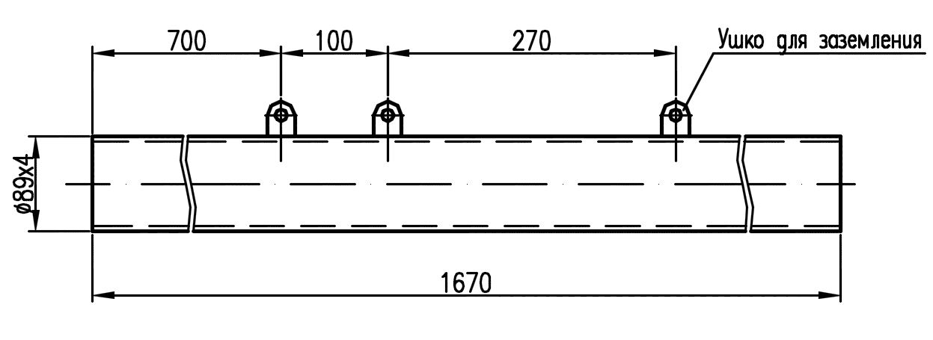

Спецдеталь №4 Патрубок 114х5 с фланцем и 2 штуцерами -2шт.



Спецдеталь №5 Патрубок 114х5 с ушком -1шт.

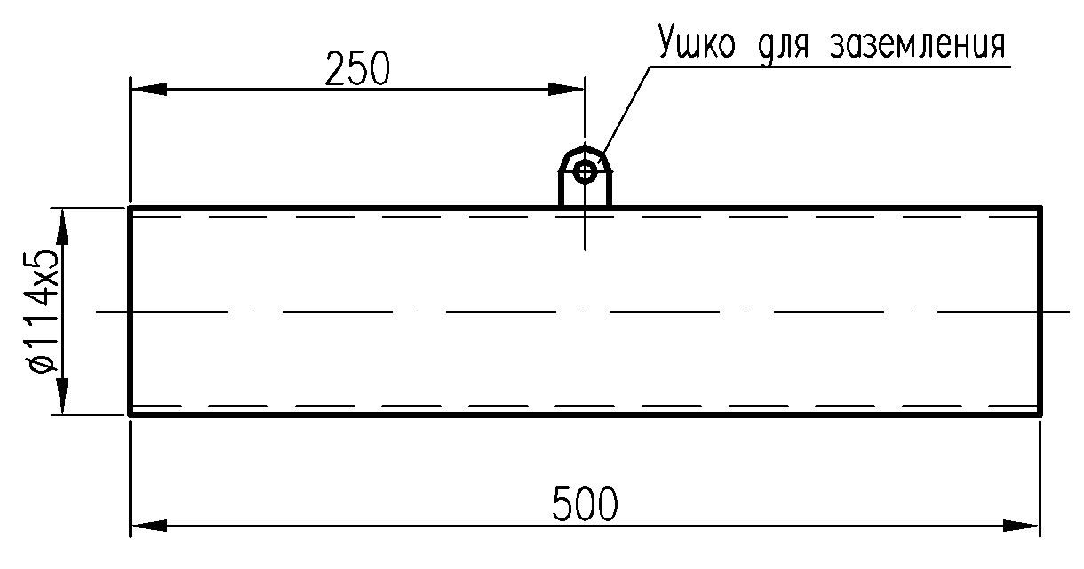

Спецдеталь №6 Патрубок 89х4 с 3 ушками -1шт.

